
责任编辑：庞浩明思
电 话：18513790720
传 真：86-010-85725399
编辑邮箱：hljbsc2017zsw@163.com
地址：北京市朝阳区高碑店东区B区8-1 邮编：100022

2020.12.18

目录
2020.12.18 1
一．中国国内电石市场 3
2.3 重点PVC厂家价格 7
2.4 国内PVC现货市场价格 9
2.5国际PVC市场价格 9
三、相关产品 10
3.1原油 10
3.2 乙烯 11
3.3 EDC 12
3.4 VCM 13
3.5电石 14

国内电石市场价格走势分析 ：
本周国内电石价格于高位继续挺价，截止日前乌海地区主流出厂价格价格在 4000-4100 元/吨，涨幅在 350 元/吨，市场整体依旧表现为供应紧张。供应方面目前内蒙古地区限电解除，供应有所恢复。宁夏地区 受环保影响，装置开工依旧低位。陕西地区装置不稳定，目前处于供应恢复阶段，预计下周可恢复。需求 方面依旧旺盛，待卸车低位，采购积极。目前受电石供应影响，部分下游装置依旧有降负荷情况发生。近 期运输检查加剧，道路运输承压。LNG 和汽油价格上行拉动运费上涨。但本周 PVC 价格下滑，华东市场下滑 幅度在 700 元/吨。电石市场高位观望，继续挺涨意愿减弱。但是受需求影响短期内电石价格难以下滑。预 计下周高位盘整为主。
电石市场采购价格分析 ：
本周国内电石市场价格出现上调，部分厂家采购到厂价格已突破 4500 元/吨。现阶段下游采购厂家到 货情况一般，厂家积极采购，本周期上调幅度在 200-300 元/吨，但到货情况未得到明显好转；现阶段下游 PVC 市场现货交投价格重心下移，期货价格从高位下调约 1000 元/吨，过高的电石成本加重市场观望，预计 下周电石市场价格稳定为主。截止 12 月 17 日，山东地区接货价格在 4340-4530 元/吨；河北地区接货价格 在 4300-4325 元/吨；大沽接货价格在 4310 元/吨（危化车）；陕西北元接货价格在 3940-3960 元/吨；河南 地区接货价格在 4250-4340 元/吨；东北地区接货价格在 4380-4440 元/吨；山西地区自提价格在 3880-3890 元/吨；四川地区采购价格在 3680 元/吨
影响因素：
周内工厂方面：鹤煤重启但负荷较低放量有限；天华和建峰受限气政策影响，开工率下滑，但因下游 自用为主，暂对市场影响不大，关注后期有无外采计划。需求方面：天华和建峰配套下游 PTMEG 负荷略降， 星辰 PBT 装置重启，但合约补仓，无明显支撑。周内东源货源竞拍贴近市场价格，对市场影响有限。另外， 新周期合约商谈较往年变化较大，下游接受度不高，商谈节奏缓慢。原料电石受环保影响开工受限，价格 大幅上涨，甲醇亦小幅上行，成本面压力增加。近年底，工厂获利意向强烈，持续强势报盘；贸易商手中 货源有限，谨慎跟进报价持稳。然下游需求端变化不大，维持合约采购为主，现货商谈氛围清淡，对高价 抵触情绪浓郁，重心涨跌两难。 目前原料电石、甲醇均偏高位，成本端支撑犹存。工厂方面：鹤煤仍在停车检修中，其他装置运行相 对稳定，主要交付订单为主，现货放量依然有限。需求方面：主力下游 PTMEG 开工偏高位，需求量稳定； PBT 行业因开祥、星辰等检修尚未结束，整体开工略低，合约及现货采购量均下滑。同时继 PU 浆料开工下 滑后，TPU 行业亦维持低位运行，多数工厂消化库存为主，存少量刚需小单补仓需求。贸易方面：多数贸易 商手中货源有限，但部分对后市信心不足，存出货心态窄幅让利商谈。目前 BDO 价格处于较高位置，而终 端需求表现偏疲，下游出货不畅、成本承压，对高价抵触情绪浓郁，议价能力增强。市场暂缺乏明显空好 消息指引，供需双方博弈延续，商谈重心难有波动、僵持运行。
后市预测：
本周 PVC 现货市场价格持续走低，华东市场 5 型电石料主流价格 8450-8550 元/吨，周跌幅在 450 元/ 吨，消化上周涨幅。从供应面来看，PVC 价格持续下跌，但上游生产企业开工仍维持高位，电石法除个别厂 家因设备问题短暂停车，乙烯法宁波韩华本周计划内检修。因上游前期预售货源较多，虽期货价格大跌， 但厂家多以交预售货源为主，调价幅度有限。需求面，因原料价格涨至高位，虽终端订单不错，但因下游 成本压力较大，停产或者限产的企业不在少数。同时华北地区，限电以及查环保，需求受到一定冲击。 下周来看，PVC 现货市场价格仍有一定下调空间。本周期货下跌幅度较大，现货市场价格调整幅度不及 期货跌势，同时期现价差仍较大，在临近交割月，基差需要修复的情况下，现货下跌概率较大。同时因原 料价格走低，下游采购意向较弱，且继续看跌。
2.2大商所PVC期货价格
2020年大商所PVC主力合约收盘价格
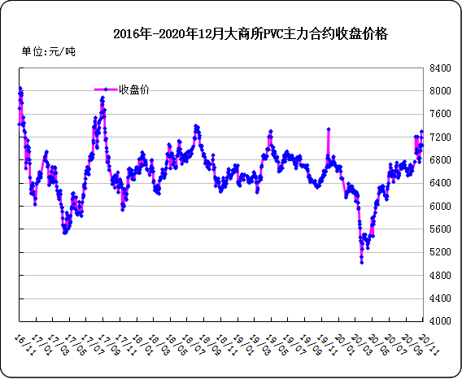

大商所PVC主力合约数据
 | 月份 | 开盘价 | 最高价 | 最低价 | 收盘价 | 结算价 | 成交量 | 持仓量 | 增仓
20/12/14 | 2009 | 8385 | 8560 | 7935 | 7950 | 8260 | 372157 | 156895 | 32597
20/12/15 | 2009 | 7915 | 8000 | 7770 | 7880 | 7880 | 321074 | 126027 | 30868
20/12/16 | 2009 | 7860 | 7910 | 7640 | 7685 | 7740 | 258209 | 107141 | 18886
20/12/17 | 2009 | 7705 | 7710 | 7550 | 7675 | 7625 | 174760 | 93770 | 13371
20/12/18 | 2009 | 7485 | 7575 | 7830 | 7575 | 7665 | 7715 | 125024 | 71203

2.3 重点PVC厂家价格
2020年国内PVC厂家价格走势图

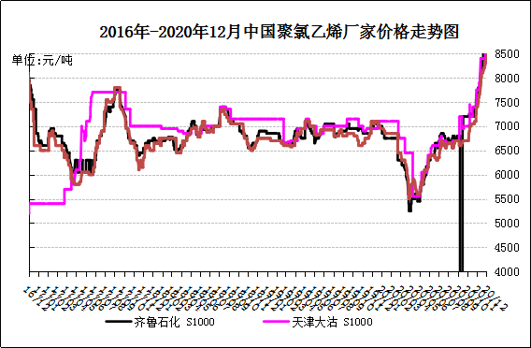

国内重点PVC厂家价格

单位：元/吨

日期 | 齐鲁石化 | 天津大沽 | 四川金路
日期 | S1000 | S1000 | SG3-5
20/12/14 | 9000 | 8800 | 8750
20/12/15 | 8980 | 9100 | 8750
20/12/16 | 8950 | 8900 | 8750
20/12/17 | 8950 | 8800 | 8750
20/12/18 | 8950 | 8800 | 8750

2.4 国内PVC现货市场价格
2020年国内PVC市场价格走势图
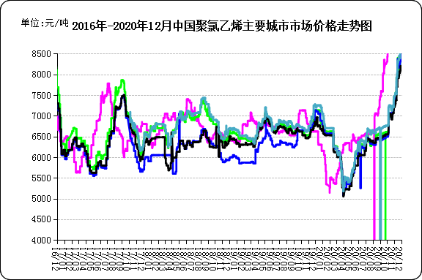

国内电石法PVC市场价格

日期 | 上海 | 杭州 | 临沂 | 河北 | 广州
20/12/14 | 9000 | 9000 | 9000 | 8630 | 9000
20/12/15 | 9100 | 8900 | 9000 | 8430 | 8850
20/12/16 | 8700 | 8800 | 8980 | 8480 | 8850
20/12/17 | 8500 | 8500 | 8780 | 8330 | 8750
20/12/18 | 8400 | 8500 | 8550 | 8300 | 8650

2.5国际PVC市场价格

2020年国际PVC价格走势图
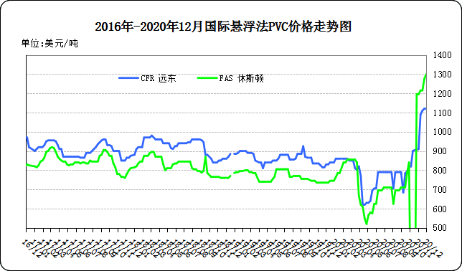
国际PVC市场价格

单位：美元/吨
 | CFR 远东 | FAS 休斯顿
20-11-27 | 1120 | 1275
20-12-04 | 1120 | 1300
20-12-11 | 1120 | 1305
20-12-18 | 1159 | 1455

相关产品

3.1原油
2020年国际原油期货价格走势图
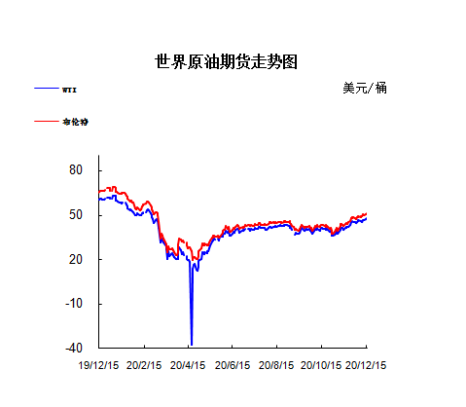

说明：1.NYMEX：美国纽约商品交易所西德州轻原油期货价格
- ICE：英国伦敦洲际交易所布伦特原油期货价格

国际原油期货价格

时间 | NYMEX | ICE
2020/12/11 | 46.57 | 49.97
2020/12/14 | 46.99 | 50.29
2020/12/15 | 47.62 | 50.76
2020/12/16 | 47.82 | 51.08
2020/12/17 | 48.36 | 51.5

3.2 乙烯
2020年国际乙烯单体市场价格走势图

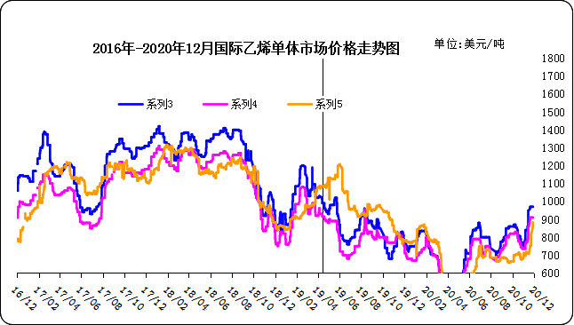

国际乙烯单体价格

单位：美元/吨
日期 | CFR东北亚 | CFR东南亚 | CIF西北欧
20/12/11 | 970 | 910 | 967
20/12/14 | 970 | 910 | 992
20/12/15 | 970 | 910 | 992
20/12/16 | 970 | 910 | 996
20/12/17 | 990 | 930 | 1008
3.3 EDC
2020年国际EDC市场价格走势图

国际EDC市场价格

单位：美元/吨
日期 | CFR远东 | FOB西北欧 | FOB美国海湾
20/11/20 | 500 | 385 | 435
20/11/27 | 515 | 400 | 435
20/12/4 | 520 | 415 | 435
20/12/11 | 520 | 415 | 435
20/12/18 | 520 | 450 | 500

3.4 VCM
2020年国际VCM市场价格走势图

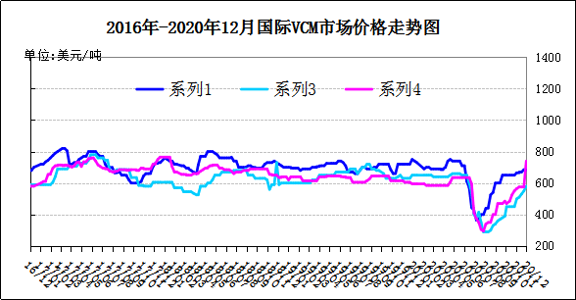

国际VCM市场价格

单位：美元/吨
日期 | CFR远东 | FOB西北欧 | FOB美国海湾
20/11/20 | 940 | 920 | 990
20/11/27 | 965 | 935 | 995
20/12/4 | 975 | 950 | 1050
20/12/11 | 975 | 950 | 1050
20/12/18 | 1080 | 980 | 1060

3.5电石

2020年国内电石市场价格走势图
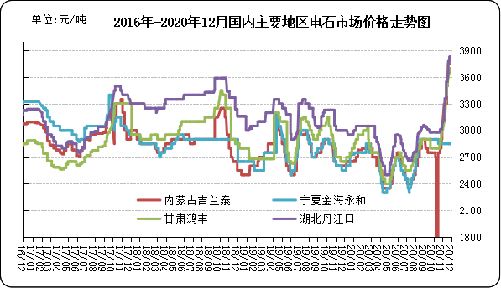

国内电石市场价格

单位：元/吨
日期 | 内蒙古吉兰泰 | 宁夏金海永和 | 甘肃鸿丰 | 湖北丹江口
20/12/14 | 3750 | 2850 | 3650 | 3830
20/12/15 | 3750 | 2850 | 3650 | 3830
20/12/16 | 3750 | 2850 | 3650 | 3830
20/12/17 | 3750 | 2850 | 3700 | 3830
20/12/18 | 3750 | 2850 | 3700 | 3830

专题：宏观统计数据

2020年11月份，社会消费品零售总额39514亿元，同比增长5.0%，增速比上月加快0.7个百分点。其中，除汽车以外的消费品零售额35497亿元，增长4.2%。
1—11月份，全国房地产开发投资129492亿元，同比增长6.8%，增速比1—10月份提高0.5个百分点。其中，住宅投资95837亿元，增长7.4%，增速提高0.4个百分点
1—11月份，全国固定资产投资（不含农户）499560亿元，同比增长2.6%，增速比1—10月份提高0.8个百分点。其中，民间固定资产投资278088亿元，增长0.2%，1-10月份为下降0.7%。从环比速度看，11月份固定资产投资（不含农户）增长2.80%。

更多精彩敬请关注：中华商务网
返回本期目录

